Проект

ЗАКОН МОСКОВСКОЙ ОБЛАСТИ

О внесении изменений в Закон Московской области «О статусе
и границе городского округа Реутов»

Статья 1

Настоящий Закон вносит изменения в Закон Московской области
№ 134/2004-ОЗ «О статусе и границе городского округа Реутов» в целях приведения описания прохождения границы городского округа Реутов
в соответствие с картографическим описанием и геодезическими данными, содержащимся в Соглашении об изменении границы между субъектами Российской Федерации городом Москвой и Московской областью
от 30.06.2011, утвержденными Постановлением Совета Федерации Федерального Собрания Российской Федерации от 13.07.2011 № 347-СФ «Об утверждении изменения границы между городом федерального значения Москвой и Московской областью».

Статья 2

Внести в Закон Московской области № 134/2004-ОЗ «О статусе и границе городского округа Реутов» (с изменениями, внесенными Законами Московской области № 16/2007-ОЗ, № 51/2009-ОЗ) следующие изменения:
- в приложении 1:
а) карту (схему) городского округа Реутов изложить в следующей редакции:

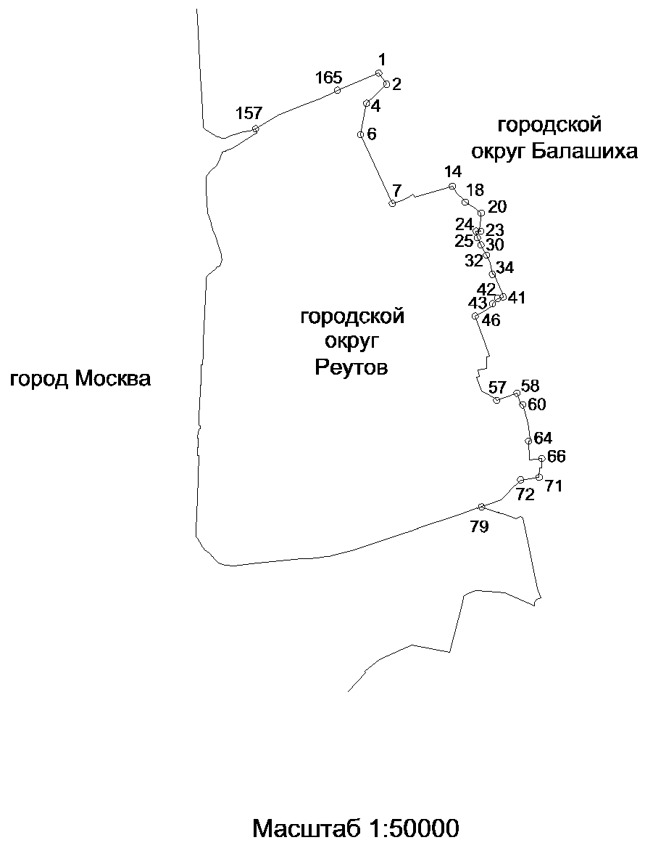
«

»;

б) часть 1 изложить в следующей редакции:
«1. Площадь территории городского округа Реутов составляет 889 га.»;
в) пункты 25 -27 части 3 изложить в следующей редакции:

«25) от точки 72 граница проходит на юго-запад по северной границе полосы отвода Носовихинского шоссе (узловая точка 79, расположенная на пересечении границ городского округа Реутов, городского округа Балашиха, города Москвы);

26) от узловой точки 79 граница проходит на запад по северной границе Носовихинского шоссе от съезда на Николо-Архангельский проезд города Москвы до транспортной развязки МКАД с автомобильной дорогой Носовихинское шоссе, далее на север по внешней границе полосы отвода (45 метров от существующей оси) МКАД, включая в состав города Москвы территории транспортных развязок, улиц и дорог, далее на северо-восток по южной границе полосы отвода автомобильной дороги Горьковское шоссе, пересекая полосу отвода указанной автодороги, до узловой точки 157, расположенной на пересечении границ городского округа Реутов, городского округа Балашиха, города Москвы;

27) от узловой точки 157 граница проходит на восток вдоль границы территории автобазы войсковой части 2368 Министерства внутренних дел Российской Федерации, пересекая Балашихинскую железнодорожную ветку Московской железной дороги - филиала открытого акционерного общества «Российские железные дороги» (точка 165);»;

г) пункты 28-31 части 3 исключить;

2) строки 79-157 приложения 2 изложить в следующей редакции:

«

79 | 468019.55 | 2212388.38
80 | 468014.58 | 2212373.67
81 | 468010.08 | 2212360.41
82 | 468007.1 | 2212351.46
83 | 468007.82 | 2212351.18
84 | 467954.38 | 2212198
85 | 467831.03 | 2211828.2
86 | 467827.46 | 2211827.95
86а | 467824.42 | 2211818.7
87 | 467818.58 | 2211800.87
87а | 467820.36 | 2211800.19
88 | 467818.76 | 2211793.79
88а | 467810.41 | 2211768.97
89 | 467807.05 | 2211759.7
89а | 467803.89 | 2211752.36
90 | 467789.08 | 2211708.74
90а | 467790.72 | 2211708.17
91 | 467641.67 | 2211266.69
91а | 467594.56 | 2211068.6
92 | 467594.08 | 2211068.72
92а | 467587.45 | 2211043.59
93 | 467583.86 | 2211023.61
93а | 467583.32 | 2211018.07
94 | 467572.74 | 2210952.58
94а | 467571.81 | 2210936.86
95 | 467570.03 | 2210916.96
95а | 467568.94 | 2210902.18
96 | 467566.25 | 2210868.28
96а | 467564.68 | 2210851.36
97 | 467567.12 | 2210850.97
97а | 467563.33 | 2210811.87
98 | 467527.48 | 2210425.42
98а | 467500.64 | 2210214.46
99 | 467507.14 | 2210136.97
99а | 467529.2 | 2210081.11
100 | 467567.11 | 2210043.01
100а | 467576.47 | 2210034.57
101 | 467587.41 | 2210023.74
101а | 467603.02 | 2210008.57
102 | 467614.15 | 2209993.86
102а | 467629.7 | 2209975.15
103 | 467644.97 | 2209958.73
103а | 467662.12 | 2209947.39
104 | 467676.75 | 2209934.38
104а | 467691.34 | 2209927.43
105 | 467707.5 | 2209917.73
105а | 467719.19 | 2209909.74
106 | 467736.04 | 2209898.26
106а | 467749.48 | 2209891.09
107 | 467763.83 | 2209882.32
107а | 467815.98 | 2209884.34
108 | 467819.41 | 2209884.47
108а | 468091.52 | 2209894.98
109 | 468465.5 | 2209909.48
109а | 468465.8 | 2209892.14
110 | 468511.33 | 2209895.24
110а | 468538.06 | 2209896.16
111 | 468537.98 | 2209898.75
111а | 468549.63 | 2209899.16
112 | 468601.18 | 2209901.08
112а | 468604.3 | 2209901.07
113 | 468618.73 | 2209902.24
113а | 468620.3 | 2209897.15
114 | 468677.79 | 2209899.2
114а | 468681.48 | 2209904.76
115 | 468698.38 | 2209905.05
115а | 468700.58 | 2209918.98
116 | 468729.85 | 2209920.17
116а | 468730.6 | 2209915.3
117 | 468735.68 | 2209909.78
117а | 468741.46 | 2209907.87
118 | 468755.46 | 2209908.07
118а | 468784.27 | 2209908.31
119 | 468808.09 | 2209908.27
119а | 468831 | 2209909.11
120 | 468853.8 | 2209910.32
120а | 468877.69 | 2209910.77
121 | 469083.18 | 2209921.04
121а | 469086.48 | 2209925.1
122 | 469259.92 | 2209928.82
122а | 469260.47 | 2209940.89
123 | 469361.61 | 2209944.71
123а | 469460.25 | 2209948.56
124 | 469978.27 | 2209968.76
124а | 470027.32 | 2209970.8
125 | 470035.29 | 2209978.64
125а | 470047.93 | 2209991.59
126 | 470071.56 | 2210017.65
126а | 470110.52 | 2210058.05
127 | 470115.27 | 2210062.14
127а | 470117.76 | 2210065.93
128 | 470121.22 | 2210077.27
128а | 470126.28 | 2210094.26
129а | 470186.67 | 2210109.64
130 | 470206.22 | 2210106.69
130а | 470227.87 | 2210101.82
131а | 470244.71 | 2210098.12
132а | 470288.43 | 2210086.68
133 | 470309.05 | 2210080.13
133а | 470326.8 | 2210073.5
134 | 470347.41 | 2210066.32
134а | 470369.4 | 2210058.7
135а | 470389.6 | 2210051.15
136 | 470407.45 | 2210044.56
136а | 470427.07 | 2210037.12
137 | 470448.6 | 2210029.9
137а | 470468.33 | 2210023.76
138 | 470487.45 | 2210017.76
138а | 470504.64 | 2210013.02
139 | 470526.8 | 2210006.1
139а | 470542.55 | 2210000.66
140 | 470562.22 | 2209994.91
140а | 470580.74 | 2209987.67
141 | 470590.15 | 2209984.79
141а | 470590.43 | 2209984.7
142 | 470591.06 | 2209984.5
142а | 470791.83 | 2209974.04
143 | 470798.59 | 2209973.69
143а | 470910.61 | 2209967.84
144 | 470923.95 | 2209976.11
144а | 470936.77 | 2209987.13
145 | 470950.45 | 2210001.79
145а | 471008.94 | 2210065.14
146 | 471028.15 | 2210074.04
146а | 471048.25 | 2210082.77
147 | 471069.88 | 2210091.87
147а | 471094.74 | 2210100.5
148 | 471112.29 | 2210107.91
148а | 471123.4 | 2210112.02
149 | 471128.43 | 2210135.61
149а | 471130.85 | 2210142.69
150 | 471136.18 | 2210144.82
150а | 471158.8 | 2210201.18
151 | 471167.36 | 2210216.57
151а | 471175.14 | 2210233.27
152 | 471187.94 | 2210253.03
152а | 471200.4 | 2210269.68
153 | 471215.18 | 2210289.62
153а | 471226.19 | 2210307.51
154 | 471240.53 | 2210331.72
154а | 471255.95 | 2210356.48
155 | 471268.9 | 2210378.13
155а | 471282.34 | 2210400.52
156 | 471291.57 | 2210417.51
156а | 471329.61 | 2210404.97
157 | 471329.47 | 2210404.61

».

Статья 3

Настоящий Закон вступает в силу через 10 дней после его официального опубликования.

Губернатор
Московской области Б.В. Громов

Пояснительная записка
к проекту закона Московской области
«О внесении изменений в Закон Московской области
«О статусе и границе городского округа Реутов»
В соответствии с Постановлением Совета Федерации Федерального Собрания Российской Федерации от 13.07.2011 № 347-СФ «Об утверждении изменения границы между городом федерального значения Москвой и Московской областью», а также согласно картографическому описанию и геодезическим данным, содержащимся в Соглашении об изменении границы между субъектами Российской Федерации городом Москвой и Московской областью от 30.06.2011, изменилось прохождение границы городского округа Реутов.
Представленным проектом закона предполагается внести соответствующие изменения в описание границы городского округа Реутов, а также в картографические и геодезические данные.

Перечень нормативных правовых актов, принятия, отмены
или изменения которых потребует принятие закона Московской области
«О внесении изменений в Закон Московской области
«О статусе и границе городского округа Реутов»

Принятие закона Московской области «О внесении изменений в Закон Московской области «О статусе и границе городского округа Реутов»
не потребует принятия, отмены или изменения иных законов Московской области.

Финансово-экономическое обоснование принятия закона Московской области «О внесении изменений в Закон Московской области
«О статусе и границе городского округа Реутов»

Принятие закона Московской области «О внесении изменений в Закон Московской области «О статусе и границе городского округа Реутов»
не потребует затрат из бюджета Московской области.

